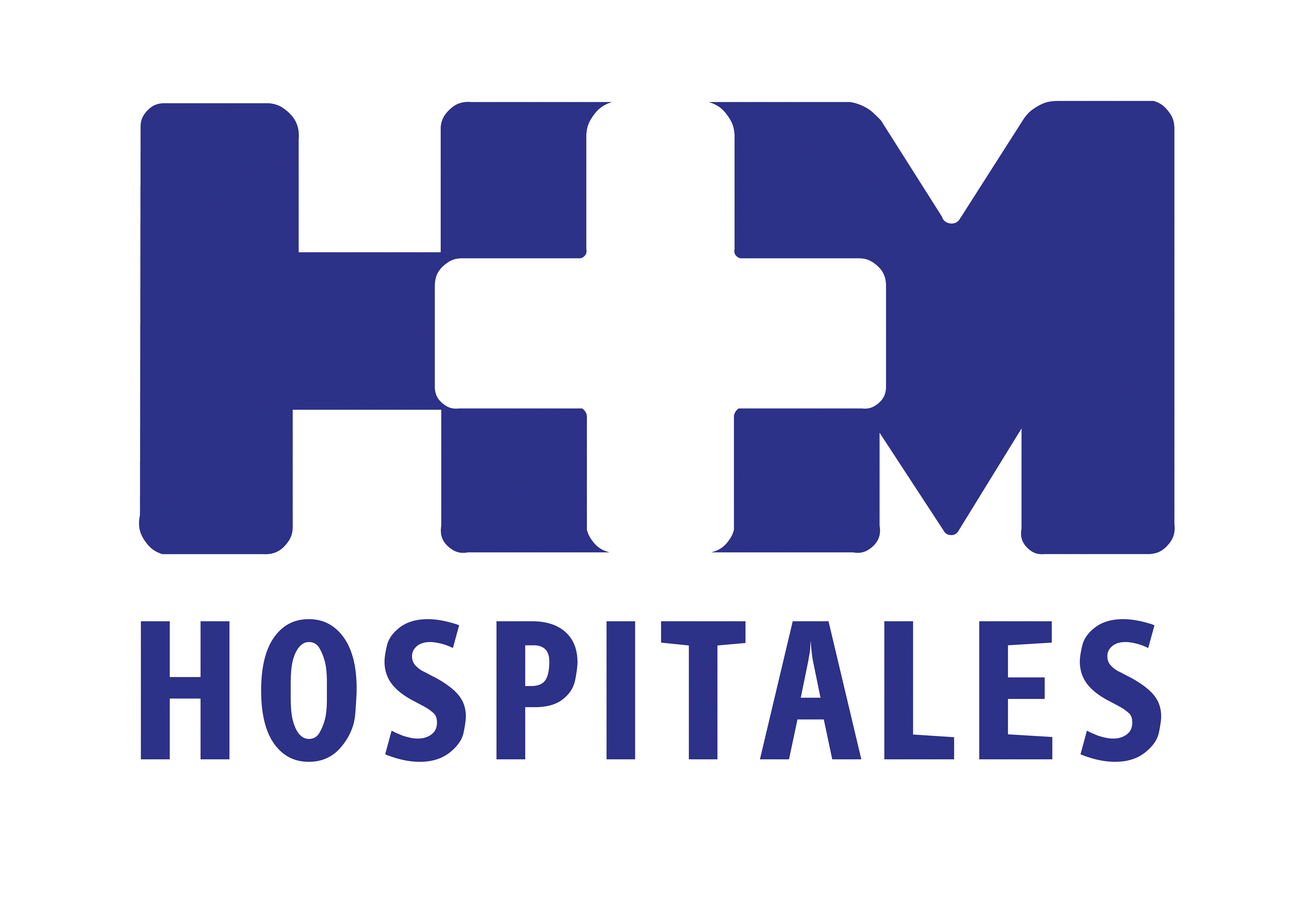

LOS ALUMNOS DEL MÁSTER DE DERECHO SANITARIO VISITAN EL HOSPITAL UNIVERSITARIO HM SANCHINARRO

Madrid, 16 de julio de 2014. Dentro del programa formativo del Máster de Derecho Sanitario de la Universidad CEU San Pablo y la Asociación Española de Derecho Sanitario (AEDS), el pasado 11 de julio los alumnos de la III Promoción acudieron al Hospital Universitario HM Sanchinarro, donde recibieron las clases magistrales a cargo del Dr. Julio Villanueva, adjunto a la Dirección de dicho hospital. Tras guiarles en una visita por HM Sanchinarro, impartió el Módulo correspondiente a la Gestión Hospitalaria. Después intervino la Dra. Marta Ochoa, jefa del servicio de Neurología de HM Hospitales, que explicó el funcionamiento de los comités de ética hospitalaria, y finalizó la Dra. Alcántara, secretaria del Comité Ético de Investigación Clínica de HM Hospitales (CEIC).

Los alumnos fueron recibidos por el Dr. Jesús Peláez, subdirector general de HM Hospitales y Vicedecano de la Facultad de Medicina de la Universidad CEU San Pablo, y por D. Ricardo de Lorenzo y Montero presidente de la AEDS, ambos codirectores del Máster de Derecho Sanitario, quienes dirigieron un debate final relativo a casos planteados durante las clases.

HM Hospitales
HM Hospitales está formado por diversas empresas que gestionan diferentes hospitales médico-quirúrgicos privados, entre los que se incluyen el Hospital Universitario HM Madrid, Hospital Universitario HM Montepríncipe, el Centro Integral de Enfermedades Cardiovasculares (HM CIEC), Hospital Universitario HM Torrelodones, Hospital Universitario HM Sanchinarro, el Centro Integral Oncológico Clara Campal (HM CIOCC) y el Hospital Universitario HM Nuevo Belén, todos ellos con la mayor cualificación técnica y humana. En marzo de 2014 se integra, además, el Grupo Hospitalario Modelo, referencia indiscutible en A Coruña y en Galicia, formado por el Hospital HM Modelo y la Maternidad HM Belén.

Basado en un Decálogo y en el Juramento Hipocrático, dirigido por médicos y con el objetivo de ofrecer una medicina de calidad, basada en la asistencia, docencia e investigación, los diferentes centros de HM Hospitales se han dotado con una tecnología de vanguardia y cuentan con el personal mejor cualificado y más humano.

Todos los centros de HM Hospitales funcionan de forma integrada. Para ello, existe una estructura corporativa con servicios centralizados, así como diferentes herramientas informáticas de gestión integral. Esto permite una actuación complementaria y sinérgica de estructuras, servicios y equipamientos, con el máximo aprovechamiento de los recursos tecnológicos y humanos.

Más información: www.hmhospitales.com

Para más información:

DPTO. DE COMUNICACIÓN DE HM HOSPITALES

María Romero
Tel.: 91 216 00 50 / Móvil: 667 184 600
E-mail: mromero@hmhospitales.com

